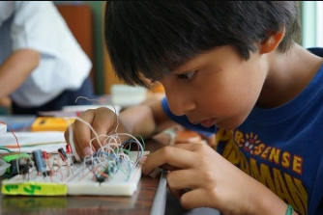
Estudiantes de 6to grado celebran Feria de Ciencias
Alumnos de 6to grado organizan una feria de Ciencias para los días 2 y 3 de junio, en el gimnasio del colegio "Luz y Esperanza". Todos los participantes podrán exponer sus mejores proyectos de ciencias y concursar por tres premios.
Un grupo de profesores estará encargado de evaluar todas las presentaciones y escoger los tres proyectos más destacados para la premiación. Además, los niños cuentan con el apoyo de sus padres y representantes, quienes prepararán bocadillos y bebidas para todos los asistentes.
La feria de Ciencias estará abierta desde las 9:00 a.m. hasta la 1:00 p.m. Los profesores de cada grado podrán organizar grupos de alumnos para visitar el evento a lo largo de toda la jornada. Además, se extiende la invitación a familiares y amigos de los estudiantes de 6to grado.

